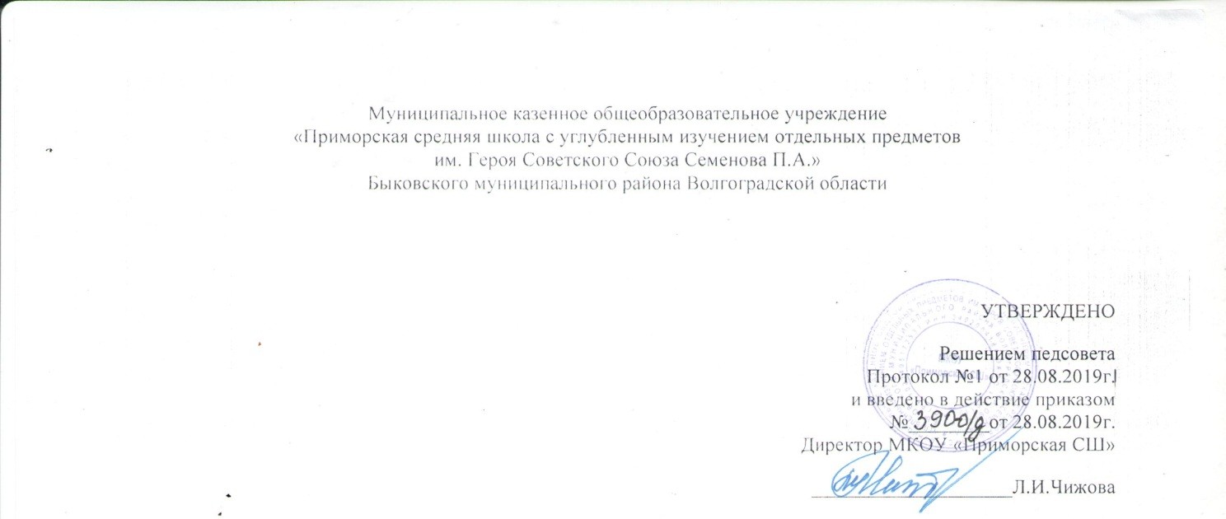Положение
об организации летней трудовой практики обучающихся
1.Общие положения.
1.1. Летняя трудовая практика обучающихся 1-10 классов школы организуется в целях улучшения трудового воспитания, обучения, профессиональной ориентации школьников и организации их общественно полезного труда.
1.2. Настоящее положение принимается на неопределенный срок с учетом мнения Совета обучающихся школы, на управляющем Совете школы, утверждается общешкольным родительским Советом, педагогическим Советом, которые имеют право вносить в него изменения и дополнения.
1.3. Изменения и дополнения к Положению принимаются в составе новой редакции в установленном пунктом 1.2. порядке. После принятия новой редакции Положения предыдущая редакция утрачивает силу.
1.4. Летняя трудовая практика – важнейшее средство современного воспитания и всестороннего развития школьников.
Её основными задачами являются:
- формирование осознанной потребности в труде; - уважение к людям труда; - заботливое и бережное отношение к общественному достоянию и родной природе; - воспитание в духе коллективизма; - воспитание трудовой и производственной дисциплины; - формирование интереса к профессиям, связанным с возделыванием земли; - практическое закрепление знаний, умений и навыков, полученных в процессе обучения на уроках технологии, окружающего мира, биологии, географии, математики, изобразительного искусства, русского и иностранного языков; - экономическое воспитание; - формирование представлений о производительности труда, себестоимости, качестве продукции.
2.Содержание и организация труда школьников во время летней трудовой практики.
Главным направлением общественно полезного труда обучающихся средних и старших классов являются работы на пришкольном участке, на школьном дворе, в здании школы. А для начальных классов основным направлением трудовой практики является ознакомительная работа (знакомство с разновидностями сельскохозяйственных инструментов, изучение правил техники безопасности при работе с ними, изучение правил ухода за овощными и декоративными культурами).
2.1. Ответственный за летнюю трудовую практику школьников назначается приказом директора из числа административных и педагогических работников школы.
2.2. Продолжительность летней трудовой практики с учетом общественного мнения родителей:
1-2 классы -3 дня по 1 часу;
3 класс – 5 дней по 1 часу;
4 класс - 5 дней по 2 часа;
5-7 классы – 10 дней по 2 часа;
8, 10 классы – 12 дней по 2 часа.
2.3. Трудовая практика проводится с 1 июня по 30 августа, а также может осуществляться в течение учебного года по согласованию с директором.
2.4. График работ обсуждается на родительских собраниях, классных часах и утверждается решением педагогического Совета школы.
2.5. Допускается изменение сроков летней практики, её перенос для выезжающих по путевкам в места отдыха, временно нетрудоспособных, при наличии заявлений от родителей.
2.6. Формы организации труда обучающихся различны и зависят от его содержания и объема, постоянного или временного характера работы, возраста школьников.
2.7. Виды и характер выполняемых работ на пришкольном участке: вскапывание земли, посев семян, высадка рассады, полив, прополка, обрезка деревьев и кустарников, формирование грядок и клумб. Виды и характер выполняемых работ на школьном дворе: уборка территории от мусора, побелка деревьев, полив клумб. Виды и характер работ в здании школы: ремонт учебников и художественной литературы «своими руками».
3. Охрана труда.
3.1. Руководители школы, ответственные за летнюю трудовую практику. Классные руководители и лица, их заменяющие организуют летнюю трудовую практику в строгом соответствии с правилами и нормами охраны труда, техники безопасности, санитарии; согласовывают виды работ. Условия труда, несут личную ответственность за безопасность школьников.
3.2. Обучающиеся допускаются к участию в летней трудовой практике после предварительного медицинского осмотра, обучения безопасным приемам труда, проведения с ними инструктажа с регистрацией в журнале установленной формы.
3.3. Запрещается привлечение школьников к работам: противопоказанным их возрасту, в ночное время, в праздничные дни, связанные с применением ядохимикатов, подъем тяжестей свыше норм, установленных для детей и подростков.
3.4. При несчастных случаях, произошедших с обучающимися во время летней практики, им оказывается срочная медицинская помощь. Несчастные случаи и причины, приведшие к ним, расследуются в соответствии с «Положением о расследовании и учете несчастных случаев с учащейся молодежью и воспитанниками». Организационно-технические причины несчастного случая должны быть немедленно устранены.
3.5.Контроль за обеспечением здоровья и безопасных условий прохождения летней трудовой практики школьников осуществляет администрация школы, медицинские работники.

